ПРОЄКТ

Номер та назва навчального закладу | Рівненська загальноосвітня школа І-ІІІ ступенів №23 Рівненської міської ради
Ідентифікаційний номер проєкту | 2

1. Назва проєкту: «Куточок відпочинку для учнів»

- ПІБ автора/авторки або команди авторів проєкту: Семігута Олександра

- Сума коштів на реалізацію проєкту: усього 16000 грн.

- Тематика проєкту: створення куточка відпочинку для учасників освітнього процесу

- Місце реалізації проєкту: Рівненська загальноосвітня школа І-ІІІ ступенів №23 Рівненської міської ради (м. Рівне, вул. Вербова 42), коридор 1 поверху

- Мета та ціль проєкту: створення комфортної зони для відпочинку учнів на перервах та в позаурочний час. Реалізація проєкту сприятиме урізноманітненню форм проведення відпочинку та навчальних занять для учнів школи: проведення уроків, ранкових зустрічей, перегляду фільмів, використання настільних ігор,емоційного розвантаження, творчості, організація спільного відпочинку в рамках освітнього процесу, а ще стане чудовою окрасою закладу

7. Потреби яких учнів задовольняє проєкт: учні 1-11 класів зможуть користуватися результатом проєкту для відпочинку та спілкування, з користю проводити вільний час
8.Часові рамки впровадження проєкту :1 місяць

9. Опис ідеї проєкту: фойє школи –це візитівка, «обличчя» закладу, місце щоденної зустрічі. На даний час ця частина приміщення школи №23 не має належного естетичного оформлення, похмурі кольори й темні коридори не викликають позитивного настрою. На перерві учні стоять біля стіни, сідають на підлогу чи дерев’яні лави. Альтернативним рішенням для комфортності шкільного життя є наповнення інтер’єру яскравими кольорами, зручними м’якими меблями

- Очікувані результати від реалізації проєкту: створення умов повноцінного відпочинку на перервах для дітей різних вікових груп, корисне та цікаве проведення шкільної перерви, підвищення навчально-пізнавальної активності учнів, розвиток їх інтелектуальних здібностей; благоустрій школи.

11. Коментар/Додатки до ідеї проєкту:

12. Орієнтовна вартість (кошторис) проєкту (всі складові проєкту та їх орієнтовна вартість)

№  пор. | Найменування  витрат | Одиниця  вимірю-вання | Кіль-кість,  од. | Вартість за  одиницю,  грн | Всього,  грн
1. | Крісло - пуф | - | 7 шт. | 1000грн | 7000 грн
2. | Стелаж для книг | - | 1 шт. | 2500грн | 2500 грн
3. | Фліпчарт маркерний стандарт | - | 1 шт. | 2000 грн | 2000 грн
4. | Набір лавочок з дерева в стилі палет | - | 1 шт. | 4500грн | 4500 грн
Усього |  |  |  |  | 16000грн

13. Чи потребує проєкт додаткових коштів на утримання об’єкта, що є результатом реалізації проєкту? Ні

- Додатки (фотографії, малюнки, схеми, описи, графічні зображення, додаткові пояснення тощо), вказати перелік:фото куточку відпочинку (до/після)

До
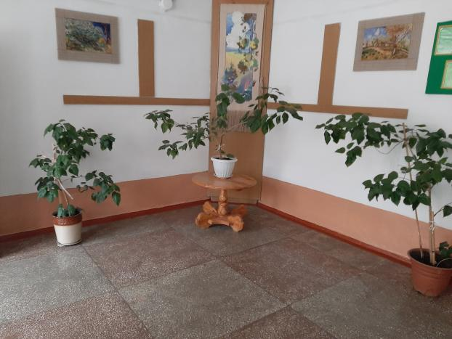
Після
